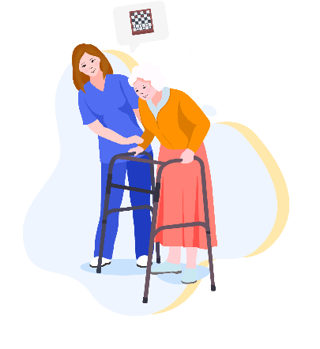**БЕСПЛАТНЫЕ ЗАНЯТИЯ В ШКОЛЕ РОДСТВЕННОГО УХОДА**

**Практические занятия, полезная информация для тех, кто осуществляет уход за маломобильными гражданами**

**Занятия в Школе ухода проходят удобным для Вас способом: дистанционно (при помощи программы скайп), индивидуальные занятия с тренером в учебном классе, занятия в малых группах, возможен выезд на дом. Практически показываются необходимые приемы, способы проведения различных манипуляций. Подробная информация и запись по тел. 31-32-02. Адрес ул.19 Партсъезда 65 (ГБУ СО «Волжский ЦСОН)**

**Обращайтесь! Мы всегда готовы Вам помочь!**

**Темы занятий:**

**- общий уход за тяжелобольными. Личная гигиена. Профилактика пролежней, осложнений; Особенности питания, кормления;**

**- гимнастика для пожилых, транспортировка и перекладывание больного;**

**- профилактика гипотрофии мышц;**

**- средства реабилитации и предметы ухода за больными;**

**- психовозрастные особенности поведения пожилых и инвалидов. Помощь людям с ограниченной способностью к передвижению:**

**Пройдя курс обучения, Вы сможете правильно организовать уход за пожилым родственником в домашних условиях!**